
艾菲博(宁波)光电科技有限责任公司
光纤产品技术书
IFIBER (NINGBO) OPTOELECTRONICSTECHNOLOGY CO.,LTD.
PRODUCT SPECIFICATION
产品名称：多芯光纤
产品编号：MC series
产品介绍：
多芯光纤作为一种先进的特种光纤，拥有7个纤芯。此种特种光纤用于大容量光通讯系统中，可提高单根光纤信息容纳能力7倍，并使各通道之间拥有极小的串扰。
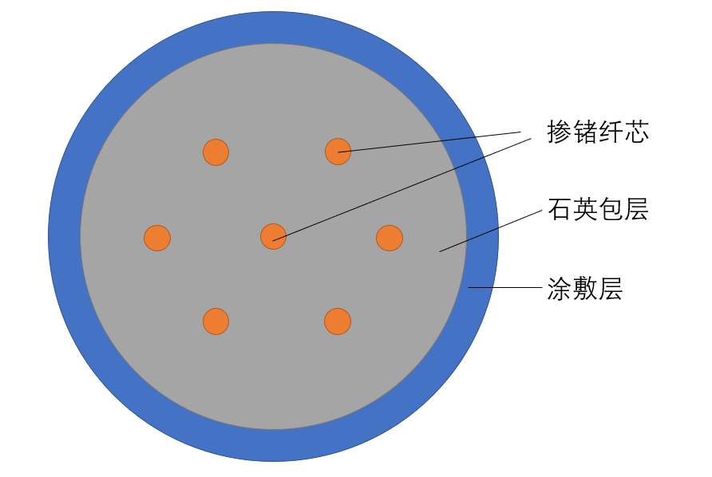
关键技术 KEY TECHNOLOGY：
（1）灵活的结构设计
（2）极低芯的间串扰

典型应用TYPICAL APPLICATIONS：
（1）数据中心
（2）高容量光通信传输线
（3）分布式光纤传感系统
（4）医疗仪器

艾菲博(宁波)光电科技有限责任公司 浙江省宁波高新区沧海路225号10号楼 TEL. 0574 87919361

艾菲博(宁波)光电科技有限责任公司
光学性能 OPTICAL PROPERTIES：
光纤材料： 高纯SiO₂
通道间串扰： -80dB/100 km
衰减系数： @1550 nm ~1 dB/km
色散值： @1550 nm 20 ps/nm.km
单模截至波长： 1060 nm
模场直径： @1550 nm 6.5±0.3 μm
数值孔径： 0.2±0.02

几何参数 GEOMETRY PARAMETERS：
交货长度： 1~500 m
纤芯数量： 7 芯
纤芯直径： 7.3±0.5 μm
纤芯间距： 36.6±0.5 μm
裸纤直径： 125±1 μm
涂敷层直径： 250±3 μm（丙烯酸酯）
180±3 μm（聚酰亚胺）
芯包层同心度： ≤3 µm
包层不圆度： ≤0.5

机械性能 MECHANICAL PROPERTIES：
筛选强度： 100 kpsi

艾菲博(宁波)光电科技有限责任公司 浙江省宁波高新区沧海路225号10号楼 TEL. 0574 87919361

